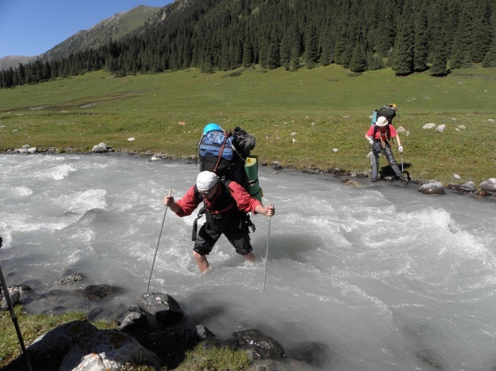

Дорогие ребята!
Предлагаем Вашему вниманию серию обучающих видеороликов по спортивному туризму.
Посмотреть видеоролики вы можете перейдя по ссылкам. (см. ниже)

https://vk.com/im?peers=115255447&sel=289000549&z=video-3239429_456239065%2F765b38704f0b638837%2Fpl_post_-3239429_2301
https://vk.com/im?peers=115255447&sel=289000549&z=video-3239429_456239066%2F205e68951a6b8ed029%2Fpl_post_-3239429_2301
https://vk.com/im?peers=115255447&sel=289000549&z=video-3239429_456239067%2Fe4e19da54ffe1b056c%2Fpl_post_-3239429_2301
https://vk.com/im?peers=115255447&sel=289000549&z=video-3239429_456239068%2F6794ac1543741743b5%2Fpl_post_-3239429_2301
https://vk.com/im?peers=115255447&sel=289000549&z=video-3239429_456239069%2F710eda9faf872037c7%2Fpl_post_-3239429_2301
https://vk.com/im?peers=115255447&sel=289000549&z=video-3239429_456239071%2F112f8d7137c711292d%2Fpl_post_-3239429_2301
https://vk.com/im?peers=115255447&sel=289000549&z=video-3239429_456239072%2Fb9a8b8247073164b9c%2Fpl_post_-3239429_2301
https://vk.com/im?peers=115255447&sel=289000549&z=video-3239429_456239073%2Ffa434bf406876d6111%2Fpl_post_-3239429_2301
https://vk.com/im?peers=115255447&sel=289000549&z=video-3239429_456239073%2Ffa434bf406876d6111%2Fpl_post_-3239429_2301

